Recibí 15.313 despachos para depurar entrego 11.249 total depurados 4.064

Empresas depuradas fueron:

Camiones & Camiones, Coounidas, Carga Anti., Trans., Mejía Tras. Especiales del valle, Tractorar 459 Finalizados, Logiseguro, Mce log., Sí marítima, Vlimar, Repremundo

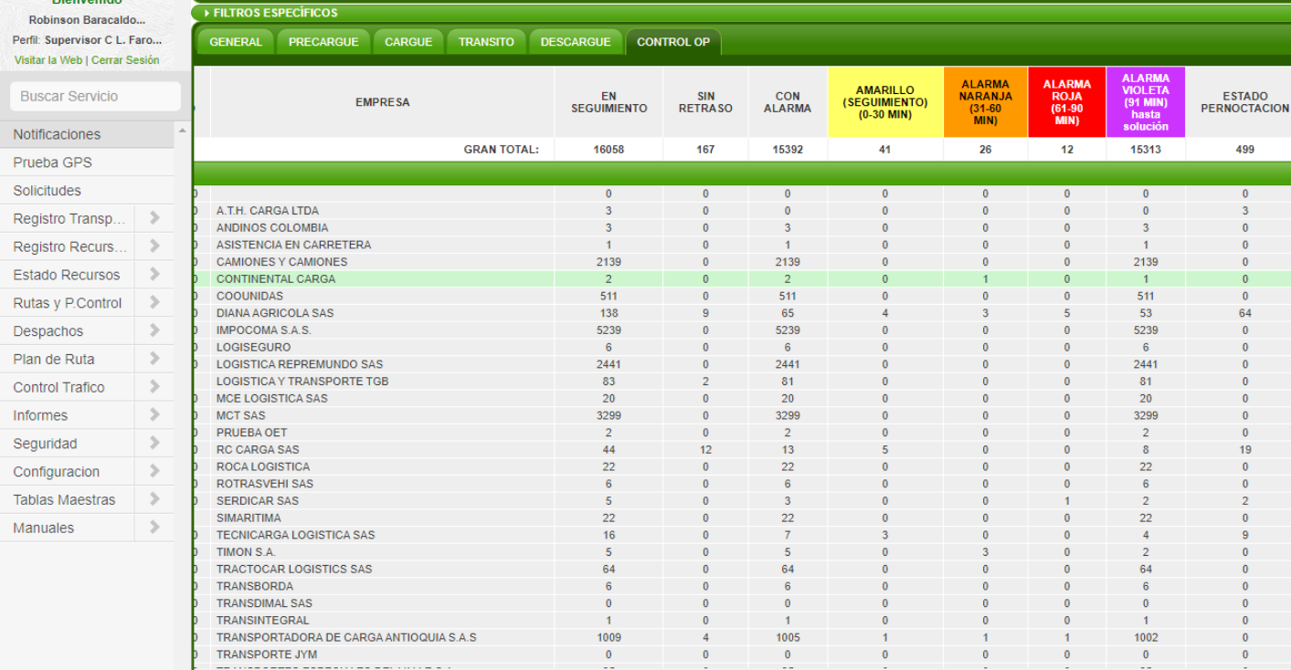

ENTREGO TOTAL 11.249

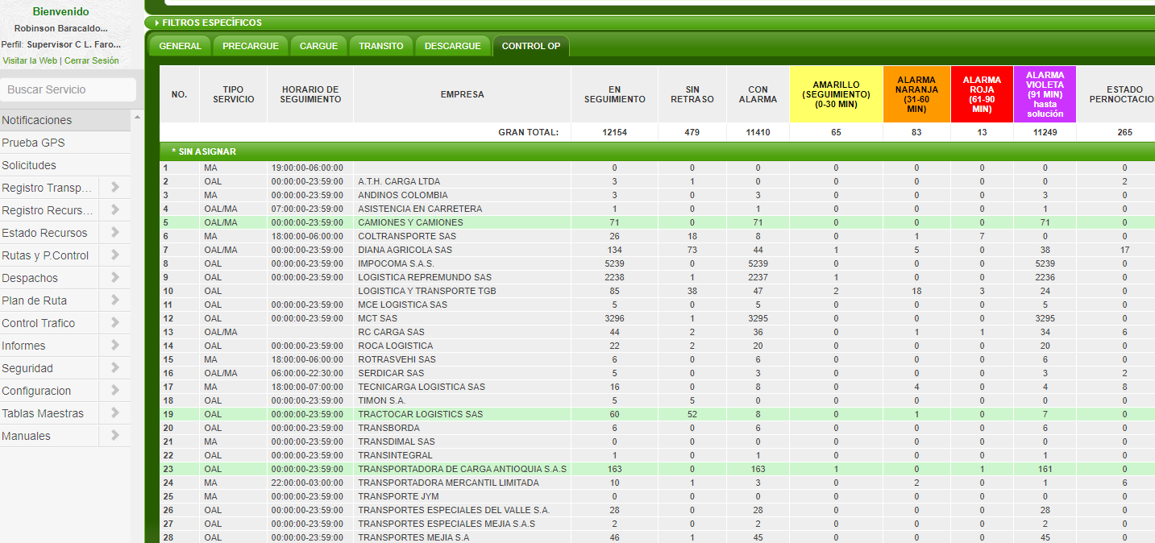

DETECTOR

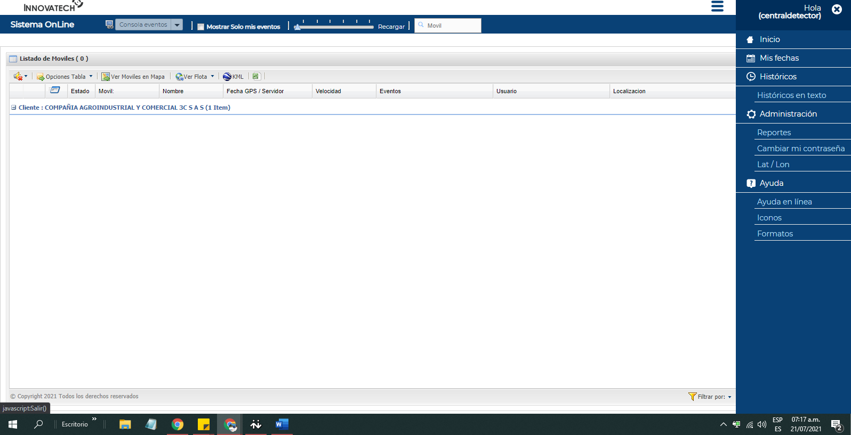

INNOVATECH

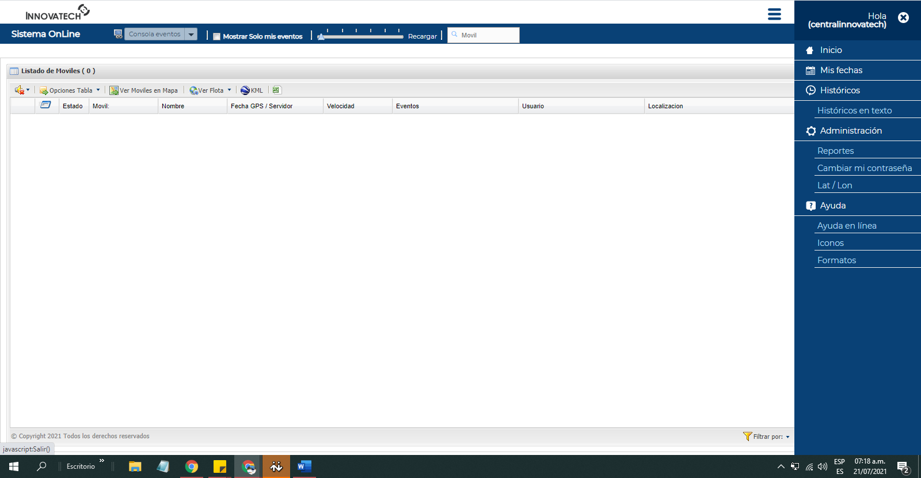

RUTAS

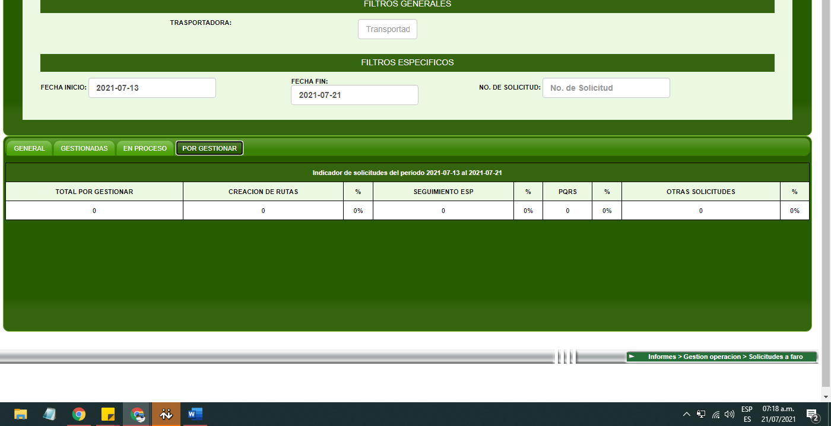

ENTREGA DE TURNOIO POR MEET CORREO Y AVANSAT

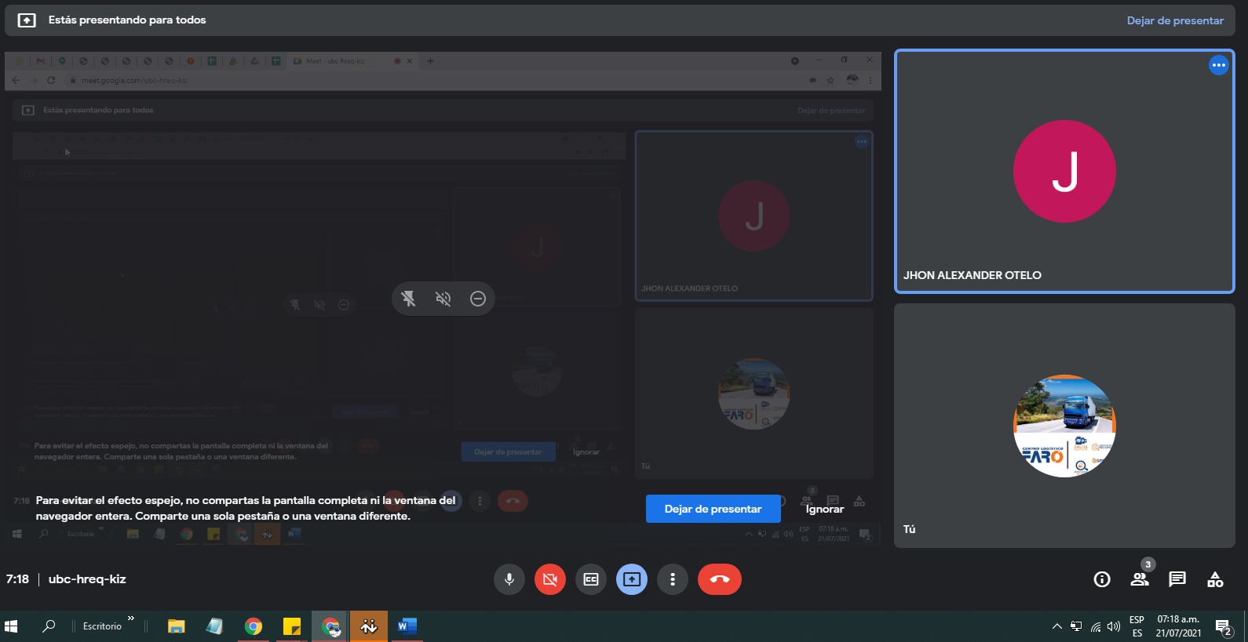

AUDITORIAS DEL MES DE JUNIO

